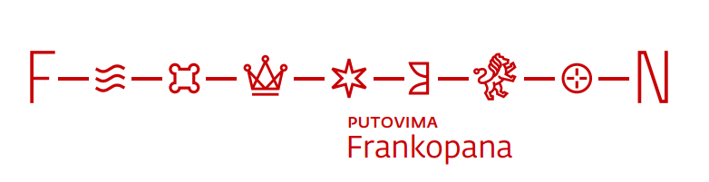

RIBARiJA
Posjetiteljski centar Kraljevica priprema vam edukacije, izložbe i radionice s ribama i o ribama... Pozivamo vas da nam se pridružite i rashladite svoje misli učeći o morskim dubinama, mašući prozračnim mrežama, prisjećajući se frankopanskih tunera...

11.8.2017. Dvorac Frankopan – Nova Kraljevica
18:00 h-"Biološka raznolikost riba Jadrana", predavanje
19:00 h - likovna igraonica: "Ribe su kako i dica“

- Izložba "Ribe i školjke Jadrana" slikara Nenada Petronia
Art exhibition „Fish and shells of Adriatic“
- Zanimljivosti o tunolovu na Kvarneru u doba Frankopana
- Creative workshop for kids at 19:00 h


Look up for RIBARiJA
